ADAKENT ÜNİVERSİTESİ DİŞHEKİMLİĞİ FAKÜLTESİ
PERİODONTOLOJİ ANABİLİM DALI
Prof.Dr. Atilla BERBEROĞLU
PERİODONTAL CEP
Periodontal cep terimi patolojik olarak derinleşmiş gingival sulkusu tanımlar ve periodontal hastalıkların en önemli klinik özelliklerinden biridir. Periodontitisler periodontal cepteki histopatolojik değişiklikler, doku yıkımı ve iyileşme mekanizması açısından ortak özellikler taşır ama hastalığın karakteri, ilerleme hızı ve tedaviye cevabı açısından farklı özellikler gösterirler.
Sınıflandırma
Periodontal cep, gingival marjinin koronale doğru büyümesi, gingival ataçmanın apikale doğru yer değiştirmesi veya bu iki durumun kombinasyonu olmak üzere farklı şekillerde izlenebilmektedir.
Gingival Pocket (Dişeti Cebi). Bu tip cepler periodontal dokularda yıkım olmaksızın dişeti büyümesi sonucunda oluşurlar. Gingival sulkus dişetinin büyümesi nedeniyle derinleşir.
Gerçek Periodontal Cep. Destek periodontal dokuların yıkımı sonucunda oluşur. Periodontal cebin giderek derinleşmesi, destek dokularının yıkımı ve dişin kaybedilmesi ile sonuçlanır.
Birleşik Periodontal Cep. Hem destek dokuların harabiyeti hem de dişeti büyümesinin birlikte izlendiği cepler.

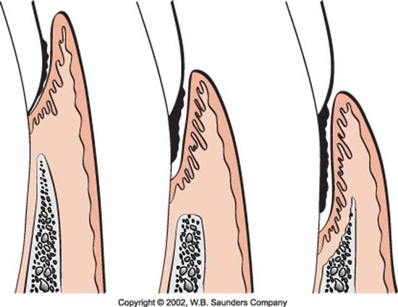
A B C
Farklı tip periodontal cepler. A: gingival cep, B: Kemik üstü cep, C: Kemikiçi cep.
Periodontal Cep Tipleri
Suprabony (suprakrestal, supra-alveoler; kemik üstü). Cep tabanı alveoler kemiğin koronalinde bulunmaktadır.
Intrabony (Infrabony, intra-alveoler; kemikiçi). Cep tabanı alveol kemik seviyesinin apikalinde bulunmaktadır. Bu tür ceplerde cebin lateral duvarı diş yüzeyi ile alveoler kemik arasında yer almaktadır.
Periodontal cepler bir veya daha fazla diş yüzeyinde yer alabilirler ve aynı dişte farklı yüzeylerde veya aynı interproksimal alanda farklı tiplerde bulunabilirler. Cepler aynı zamanda “spiral” olabilir. Yani, bir diş yüzeyinden orijin alarak, dişin diğer yüzeyini veya yüzeylerini etkileyecek şekilde kıvrılabilirler. Bu tür cepler daha çok furka bölgelerinde yaygındır.
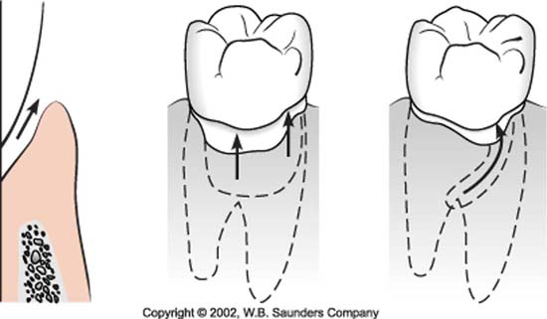
A B C
Cep yüzeyinin etkilenişine göre periodontal cep sınıflaması; A: Basit Cep, B: Birleşik cep, C: Karmaşık cep
Klinik Özellikler
Mavimsi kırmızı renkli ve kalınlaşmış gingival marjin, dişeti kenarından alveoler mukozaya uzanan mavimsi kırmızı vertikal hat, dişeti kanaması, supürasyon, diş mobilitesi, diyastema oluşumu, lokalize ağrı veya “kemiğin derinliklerinden gelen ağrı” gibi klinik semptomlar periodontal cebi düşündürmektedir. Buradaki ağrı sözcüğü daha çok rahatsızlık duygusu şeklinde algılanmalıdır, kronik periodontal hastalıklar genellikle belirgin ağrıya neden olmazlar. Periodontal cebin yerleşiminin ve boyutlarının belirlenebilmesi için tek güvenilir yöntem; kökün tüm yüzeylerinde dikkatli ve doğru şekilde sontlama yapmaktır. Bazen normal sağlıklı sulkus derin (örn: 3 mm), patolojik cebin ise sığ (yine 3 mm) olabilmektedir. Bu gibi durumlarda sadece derinlik ölçülerek sağlığa ve hastalığa hastalık veya sağlığa karar vermek zordur. Böylesine sınırdaki vakalarda dişetindeki diğer patolojik değişiklikleri de göz önünde bulundurmak gerekir.
Patogenez
Periodontitisin gelişmesi sırasında ortaya çıkan patoloji (başlangıç lezyonu), bakteriyel saldırılara karşı dişetinin verdiği ilk iltihabi yanıttır. Normal gingival sulkusun patolojik periodontal cebe dönüşümü sırasında diş plağındaki bakteriyel hücre kompozisyonların da değiştiği gözlenir. Sağlıklı dişetinde daha çok kok ve düz çubuklar olmak üzere az sayıda mikroorganizma bulunur. Hastalıklı dişeti tablosunda ise spiroketler ve hareketli çubukların sayısı artar. Bununla birlikte hastalıklı bölgenin mikrobiyal kompozisyonu gelecekteki ataçman kaybı veya kemik kaybı için bir belirleyici olarak değerlendirilmez. Çünkü bu mikroorganizmaların bulunması hastalığı başlatma veya ilerletme açısından yeterli değildir, asıl yıkımı konağın yanıtı yapar.
Cep oluşumu, gingival sulkusun bağ dokusu duvarında iltihabi değişikliklerle başlar. İltihabi hücre ve sıvı birikimi dişeti lifleri de dahil olmak üzere çevre bağ dokusunda dejeneratif değişiklikler oluşturur. Birleşim epitelinin hemen apikalindeki bağ dokusunun yıkıma uğradığı alanı iltihabi hücreler ve ödem işgal eder.
Kollajen kaybında iki önemli mekanizma rol oynar;
1. Fibroblastlar, polimorfonükleer (PMN) lökositler ve makrofajlar gibi hücrelerden salgılanan enzimler kollajenin yıkımına neden olur. Kollajen ve diğer matriks makro moleküllerini küçük peptitlere parçalayan enzimler matriks metalloproteinazları olarak isimlendirilir.
2. Asıl görevleri kollajen üretmek olan fibroblastlar, periodontal hastalık sırasında aldıkları uyaranlara bağlı olarak hücresel uzantılarını ligament-sement birleşimine yönlendirerek kollajeni fagosite ederler. Böylece sement içerisine girmiş kollajen lifler ve sement matriks kollajeni yıkıma uğrar. Kollajen kaybının sonucu olarak, birleşim epitelinin apikal hücreleri parmak benzeri uzantıları (rete pegs, normalde cep epitelinde yokturlar) kök oluşturarak boyunca prolifere olurlar.
Birleşim epitelinin apikal kısmı prolifere olurken, koronal bölümü kök yüzeyinden ayrılır. İnflamasyona bağlı olarak PMN lökositler sayıca artarak birleşim epitelinin koronal alanını istila ederler. PMN lökositlerin dezmozomları yoktur, bu nedenle birbirleri veya diğer epitel hücreleri ile bağlantı oluşturamazlar. Oranları birleşim epitelinin %60’nı aştığında hücreleri bir arada tutan bütünlük azaldığından doku diş yüzeyinden ayrılmaya başlar. Böylece cep tabanı apikale kayar, oral sulkuler epitel giderek cep epitelinin daha fazla alanını kapsamaya başlar. Birleşim epitelinin lökosit infiltrasyon derecesi, bağ dokusundaki iltihabın boyutlarına bağlı değildir. Bu olay çok hafif iltihabi durumda bile gerçekleşebilir.
İnflamasyonun devam etmesi durumunda dişeti hacim olarak büyümeye başlar ve dişeti kenarı koronale yükselir. Bu arada birleşim epiteli kök yüzeyi boyunca göç etmeye devam eder ve diş yüzeyinden ayrılır. Cep yan duvarını kaplayan epitel prolifere olarak iltihabi bağ dokusu içerisine kalın ip benzeri uzantılar yapar. İltihabi bağ dokusundaki lökositler ve ödem cep epiteline infiltre olarak dejenerasyon ve nekroza neden olur.
Klinik ve Histopatoloji
- Periodontal cebin dişeti duvarı klinik olarak mavimsi kırmızı renktedir, kıvamı yumuşamıştır. Portakal kabuğu gibi pürtüklü olan yüzey yerini düzgün ve parlak bir görünüme bırakmıştır. Dokuda basınçla çukurlaşma oluşur (ödem).
- Histopatolojik olarak bu renk değişiminin dolaşımın bozulmasına bağlı olduğu gözlenmektedir.
- Kıvamdaki yumuşaklık, dişeti lifleri ve çevre dokuların yıkımı sonucu oluşmaktadır. Yüzeyin düz ve parlak hale gelmesi ise epitelin atrofisi ve ödem nedeniyledir.
- Basınçla çukurlaşma da ödem ve dejenerasyonun neden olduğu bir durumdur.
- Dişeti duvarı ender olarak sıkı ve pembe olabilir. Bu tür durumlarda histopatolojik olarak özellikle cep duvarının dış yüzeyinde fibrotik değişiklikler, ödem ve eksudasyona göre daha baskındır. Sağlıklı dış görünüme rağmen cebin iç duvarında daima dejenerasyon vardır ve genellikle ülseredir.
- Klinik olarak, cep yumuşak duvarında hafif sontlamada bile kanama oluşur. Histopatolojik olarak, kolay kanama özelliği; vaskülaritede artış, epitelde incelme ve dejenerasyon, kan ile dolmuş damarlarının cep iç yüzeyine yakınlaşmış olmasının bir sonucudur.
- Muayene sırasında cep içinde sont dolaştırıldığında genellikle hafif bir ağrı hissedilir. Bu klinik bulguya histopatolojik olarak, cep iç duvarındaki ülserasyonlar neden olmaktadır.
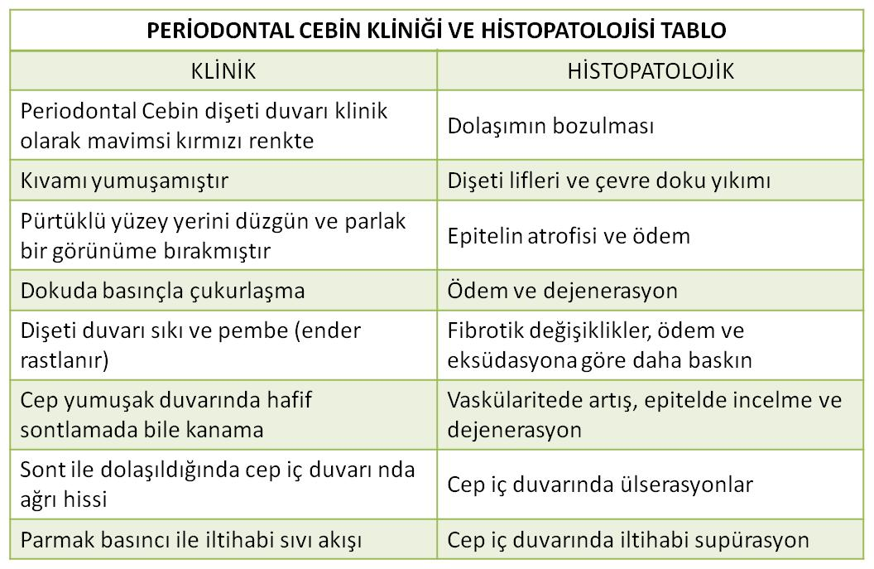
- Pek çok vakada dişetine parmak ile bastırıldığında iltihabi sıvı çıkışı izlenir. Sıvı akışı, histopatolojik olarak cep iç duvarında iltihabi supürasyon olduğunu gösteren bir bulgudur.
Birleşim epitelinin kök yüzeyi boyunca apikale göçü sağlıklı epitel hücrelerinin bulunmasıyla mümkün olur. Birleşim epitelindeki belirgin dejenerasyon veya nekroz cep formasyonunu hızlandırmaktan çok geciktirir. Cep tabanında birleşim epitelinde görülen dejeneratif değişiklikler, genellikle cep yan duvarında izlenen değişikliklerden daha az şiddetlidir. Çünkü birleşim epitelinin migrasyonu sağlıklı ve canlı hücrelerin bulunmasını gerektirir. Böylece, bu alandaki dejeneratif değişikliklerin birleşim epitelinin sementteki yerleşiminin ardından gerçekleşiyor olması daha mantıklıdır.
Gingival sulkusun periodontal cebe dönüşümü plak eliminasyonunu zorlaştırdığından bir kısır döngü oluşur.
Cep eliminasyonunda akılcı yaklaşım, plak birikim alanlarının elimine edilmesine dayanmaktadır.
Histopatoloji
Periodontal cep oluştuktan sonra, pek çok mikroskobik özellikler gösterir.
Yumuşak doku duvarı. Bağ dokusu ödematözdür. Yoğun plazma hücresi, lenfosit ve PMN lökosit infiltrasyonu vardır. Kan damarları sayıca artmış ve genişlemişlerdir. Bağ dokusunda değişen derecelerde dejenerasyon vardır. Bazı durumlarda tekli veya çoklu nekroz alanları olabilir. Eksudatif ve dejeneratif değişikliklere ek olarak, yeni oluşan fibroblastlar, kollajen lifler ve endotel hücreleri ile birlikte bağ dokusu proliferasyon gösterir. Cep tabanındaki birleşim epiteli normal sulkustakinden çok daha kısadır. Genişlik ve uzunluk açısından değişkenlikler olmakla birlikte birleşim epitelinin krono-apikal uzunluğu genellikle 50-100 mikrona düşmüştür. Hücreler normal ve iyi durumda olabileceği gibi, hafif veya şiddetli dejenerasyon da gösterebilirler.
Periodontal cepteki en belirgin dejeneratif değişiklikler cep yan duvarında görülür. Cep yan duvarı epitelinde çarpıcı proliferatif ve dejeneratif değişiklikler olur. Bu duvarı kaplayan epitel hücrelerinin oluşturduğu uzantı ağları bitişik iltihabi dişetine doğru yönlenir, hatta birleşim epitelinden daha apikale uzanırlar. Bu epitel çıkıntıları ve yan duvarı örten epitelde, bağ dokusundan kaynaklanan lökosit ve ödem infiltrasyonu olur. Hücreler vakuoler dejenerasyon gösterir, ruptüre olarak vezikülleri oluştururlar. Epitelin süregelen dejenerasyonu ve nekrozu sonucunda cep yan duvarı epitelinde ülserasyonlar oluşarak, alttaki bağ dokusu açığa çıkar ve supürasyon başlar. Bazı durumlarda kronik bağ dokusu değişikliklerine akut inflamasyon da eklenebilir. Agresif periodontitiste, kronik periodontitise göre epiteldeki histopatolojik değişiklikler çok daha şiddetli olmaktadır.
Histopatolojik değişikliklerin şiddeti cep derinliği ile orantılı olmayabilir. Cep duvarının ülserasyonu sığ ceplerde de ortaya çıkabilir. Derin ceplerde de bazı durumlarda yan duvar epitelinin genellikle bütünlüğü bozulmamış veya dejeneratif değişiklikler hafif düzeyde kalmış olabilir. Periodontal cebin gingival kenarındaki epitel genellikle hasarsızdır ve kalınlaşmıştır. Bu alanda retepeg’ler belirginleşmiştir.
Bakteri istilası. Kronik periodontitiste cep duvarının apikal ve lateral alanlarını bakteriler istila eder. Epitelde hücreler arası boşlukta filament, çubuk ve kok formundaki organizmalarla birlikte bakteri artığı gram-negatif hücre duvarları parçacıkları bulunur. Agresif periodontitis vakalarında ise dişetinde Porphyromonas gingivalis ve Prevotella intermedia görüldüğü bildirilmiştir. Dokuda aynı zamanda Aggregatibacter actinomycetemcomitans da bulunmaktadır. Bazı bakteriler bazal membranı geçerek subepitelyal bağ dokusunu da istila edebilmektedirler.
Cep Dişeti Duvarının Mikrotopografisi. Elektron mikroskobik incelemeler cebin dişeti duvarında farklı aktivitelerin yer aldığı çeşitli alanlar olduğunu göstermiştir. Oval veya uzun şekilli bu alanlar 50 -200 mikron arasında değişen boyutlardadırlar ve birbirlerine komşu sık yerleşim bölgeleri halinde izlenirler. Bu durum cep duvarının, bakteri-konak etkileşiminin bir sonucu olarak sürekli değişim gösterdiğini akla getirir. Bu alanlar ve özellikleri:
- Sakin alanlar: Minör çıkıntı ve çöküntülerin görüldüğü, nadir döküntülerin olduğu daha düz alanlar.
- Bakteri birikim bölgesi: Epitel yüzeyinde çöküntü olarak izlenen, genişlemiş hücreler arası boşluğa penetre olan bakteri kümeleri ve artıklarını içeren bölgeler.
- Lökosit alanları: Cep duvarı epitelinde hücreler arası boşluklarda oluşan çukurlarda lökositlerin izlendiği alanlar.
- Lökosit-bakteri etkileşim alanları: Bakterilerle çevrelenmiş lökositlerin ve belirgin fagositozun izlendiği alanlar.
- Yoğun epitelyal deskuamasyon alanları: Bazı durumlarda bakterilerle kaplanmış, yarı yapışmış veya katlanmış epitel döküntülerinin olduğu alanlar.
- Ülserasyon alanları: Ülserasyonlar ve bağ dokusunun açığa çıktığı alanlar.
- Kanama alanları: Çok sayıda eritrositin olduğu hemoraji alanları.
Özetlenecek olursa; Sakin alanların bakterilerle istilası sonucunda bölgeye lökositler gelir, lökosit-bakteri etkileşimi başlar. Bu durum, epitelin yoğun olarak dökülmesine yol açarak ülserasyonlara ve hemorajiye neden olur.
İyileşen bir lezyon olarak periodontal cep. Tüm kronik iltihabi lezyonlarda olduğu gibi periodontal cepte de düzenli bir tamir olayı gözlenir. Sürekli bakteriyel atağın söz konusu olduğu durumlarda, iltihabi yanıt uyarılarak yeni oluşan doku elemanlarının dejenerasyonuna neden olduğundan tam bir iyileşme gerçekleşemez. Cebin yumuşak doku duvarının durumu, dokudaki yapım ve yıkım olayları arasındaki dengeye bağlıdır. Bu denge, cep duvarının renk, kıvam ve yüzey yapısı gibi klinik özelliklerini belirler. Eğer iltihabi sıvı ve hücresel eksuda baskınsa, cep duvarının rengi mavimsi kırmızı, yumuşak, süngerimsi ve frajil olur. Aynı zamanda yüzeyi düz ve parlaktır. Klinik olarak bu tablo “ödematöz cep duvarı” olarak tanımlanır. Yeni oluşan bağ dokusu hücreleri ve kollajen lifleri baskınsa cep duvarı daha sıkı ve pembedir. Bu durum ise “fibrotik cep duvarı” olarak tanımlanır. Ödematöz ve fibrotik cepler farklı iki hastalığı temsil etmezler. Ancak, aynı patolojik olayın farklı ve zıt uzanımlarıdır. Yıkıcı ve yapıcı olayların gidişatına göre sürekli değişim gösterebilirler. Fibrotik cep duvarı tam olarak cepte süregelen olayları yansıtmadığı için hekimi yanlış yönlendirebilir. Periodontal dokulardaki en şiddetli değişiklikler diş yüzeyine ve subgingival plağa komşu alanda görülür. Bazı durumlarda cep iç yüzeyi iltihaplı ve ülsere olmakla birlikte dış duvarı fibrotik görünüme sahip olabilir.
Cebin içeriği. Periodontal cepte temel olarak; mikroorganizma artıkları, mikroorganizma ürünleri (enzimler, endotoksinler ve diğer metabolik ürünler), dişeti sıvısı, besin artıkları, müsin, epitelyal hücre döküntüleri ve lökositler bulunur. Plakla örtülü diştaşı genellikle diş yüzeyinden cebe doğru çıkıntılar oluşturur. Cepte; canlı, dejenere veya nekrotik lökositler, canlı veya ölü bakteriler, serum ve eser miktarda fibrin varsa eksuda oluşur. Filtre edilip mikroorganizma ve partiküllerinden arındırılmış cep içeriği deneysel olarak hayvanlara enjekte edildiğinde toksik etki göstermiştir.
Bakteriyel endotoksin
Endotoksinler, doğal lipopolisakaritlerdir (LPS) ve gram-negatif bakterilerin hücre duvarları ile ilişkilidirler. Doğal immün sistemin toll benzeri reseptörler vasıtasıyla tanıdığı LPS’ler şiddetli immün yanıta yol açan immünojeniklerdir. Periodontal hastalıkta önemli bir patojen olan Porphyromonas gingivalis kaynaklı LPS inflamasyonu başlatmada ve sürdürmede önemli bir rol oynamaktadır.
Pus formasyonunun önemi. İrin oluşumu periodontal hastalıklarda ikincil bir bulgudur. Cepten kaynaklanan pus formasyonu cep duvarındaki iltihabi değişiklikleri pek yansıtmaz. Cep derinliğinin veya destek dokulardaki yıkım şiddetinin bir göstergesi değildir. Aşırı pus formasyonu sığ ceplerden de kaynaklanabilir ya da tam tersine, derin periodontal ceplerde pus formasyonu çok az, ya da hiç olmayabilir.
Kök yüzeyi duvarı. Cebin diş duvarındaki değişiklikler; iltihabın sürmesine neden olması, ağrı oluşturması ve periodontal tedaviyi güçleştirmesi nedeniyle önemlidir. Cep derinleşirken, semente giren kollajen liflerin yıkıma uğraması sonucu sement ağız ortamına açık hale gelir. Sharpey liflerinin kollajen kalıntıları dejenere olarak bakteri penetrasyonu için uygun bir alan oluştururlar. Periodontal olarak hastalıklı, çürüksüz kök yüzeylerinin %87’sinde canlı bakteriler saptanmıştır. Bakteri penetrasyonu semento dentinal birleşime, hatta dentin tübülleri içerisine kadar uzanabilir. Bakteri penetrasyonu ve gelişimi sement yüzeyinde parçalanmalara ve yıkıma neden olarak nekrotik sement alanlarının oluşması ile sonuçlanır. Ayrıca, periodontal cebin diş duvarında bakteri ürünleri (örn. endotoksinler) de saptanmıştır. Endotoksinlerin penentre olduğu hastalıklı kök yüzeylerine fibroblastların yeniden yapışması mümkün olamamaktadır.
Periodontal cep nedeniyle meydana gelen bu değişiklikler sonucunda klinik olarak sement yüzeyinin sertliğini kaybederek yumuşak hale geldiği gözlenmektedir. Bu alanlar genellikle semptomlara neden olmazsa da bazen sontlamada ağrı hissedilebilmektedir. Bu tür bölgeler, aynı zamanda tedavi sonrasında enfeksiyonun yeniden izlendiği alanları oluştururlar. Tedavi sürecinde bu alanlar kök düzeltmesi ile ortadan kaldırılarak sert yüzeye ulaşılır. Servikal alanda sement çok incedir, bu nedenle kök düzeltmesi ve kazıma işlemleri sırasında tamamen ortadan kaldırılabilir. Bu durumda, pulpa dokusu tarafından sekonder dentin oluşturuluncaya kadar dişte hassasiyet ortaya çıkabilmektedir.
Periodontal Cebin Dış Duvarındaki Diğer Değişiklikler
Sementin dekalsifikasyonu ve remineralizasyonu. Mineralizasyonun arttığı alanlar muhtemelen diş yüzeyinin ağız ortamına açılmasından sonra sement ile salya arasındaki mineral ve organik içerik değişimi sonucu oluşmaktadır. Cep ortamına açılan sement yüzeyinde mineral içerik artmaktadır. Hastalıklı kök yüzeyinde kalsiyum, magnezyum, fosfor ve flor gibi minerallerin miktarı artmıştır. Fakat bu artıştan mikro sertlik etkilenmeyebilir. Yüzeyde mineralizasyonun artmasıyla kök çürüğüne karşı direnç oluşabilmektedir.
Kök yüzeyindeki hipermineralize alanlar ve organik değişiklikler elektron mikroskopta izlenebilir. Bu alanlar 10-20 mikron kalınlıkta olup, 50 mikrona kadar ulaşabilirler. Daha derin alanlarda mineralizasyonda azalma olmadığından hipermineralize alanlardaki mineral kaynağının derin tabakalar olmadığı düşünülmektedir. Sement yüzeyine yakın alanlarda çapraz kollajen bağı oluşumu azalabilmekte veya tamamen yok olmaktadır.
Demineralizasyon alanları, genellikle kök çürükleri ile ilişkilidir. Bakteriyel plak ve ağız sıvılarına maruz kalan Sharpey liflerinde oluşan proteolizis nedeniyle sement yumuşar. Böylelikle sementte parçalanma ve kavite oluşumları gözlenir. Mine çürüklerinden farklı olarak kök çürükleri dişin derinliklerine doğru değil, yüzeyde yayılma eğilimi göstermektedirler. Aktif kök çürükleri, çoğunlukla plak ile örtülmüş sarımsı veya açık kahverengi belirgin alanlar olarak ayırt edilebilir. Sontlamada yumuşak bir yapı gösterirler. İnaktif çürük lezyonları ise, sınırları belirgindir ve daha sert yapıdadırlar.
Kök yüzeyi çürüklerinde baskın mikroorganizma Actinomyces viscosus’dur. Diğer bakteriler ise; Actinomyces naeslundii, Streptococcus mutans, Streptococcus salivarius, Streptococcus sanguis ve Bacillus cereus olarak tanımlanmıştır. Koruyucu veya cerrahi periodontal tedavi sonucu cep derinliği ve plak miktarı azaldığında periodontal patojenlerin sayısında azalma olurken, S. Mutans’larda ve kök çürüklerinde artış olduğu bildirilmiştir. Kök yüzeyi çürükleri ağrıya neden olmayabilir. Ancak, muayene sonucunda defekt fark edilir ve bölge sontlandığında ağrı duyulabilir. Kök yüzeyi çürükleri; tatlı besinlere ve ısı değişimlerine karşı hassasiyete, pulpitis gelişimine ve şiddetli ağrıya neden olabilir. Şiddetli olgularda pulpanın ekspozu söz konusudur. Periodontal hastalıklı bireylerde kök çürükleri kron kısmında çürük olmasa da ağrıya neden olabilmektedir.
Cebin eliminasyonuna yönelik tedavilerden sonra sement çürükleri dikkatlice değerlendirilmelidir. Gram negatif bakterilerin endotoksinleriyle toksifiye olmuş sement -gerekiyorsa dentine kadar- sert yüzeye ulaşılıncaya değin kök düzeltmesi ile kazınmalıdır.
Ekspoze olmamış köklerin sement ve dentininde de yaygın hücresel rezorpsiyon alanları ortaya çıkabilir. Semptomsuz olmaları nedeniyle bu alanlara önem verilmez. Kök yüzeyi periodontal ligament ile çevrili olduğu sürece bu lezyonlar tamir olma eğilimindedirler. Ancak, bu tür alanlar tamir olmadan, cep formasyonu içerisinde kalarak ekspoz olursa, dentine penetre olan izole çukur lezyonlara dönüşebilirler. Bu tür lezyonlar sement çürüklerinden belirgin sınırları ve sert yüzeyleri ile ayırt edilebilirler. Ağrıya neden olmaları durumunda ilgili dişe restorasyon uygulanabilir.
Periodontal cepte diş duvarının yüzey morfolojisi. periodontal cep tabanında bulunan bölgeler.
- Diştaşı ile kaplanmış sement yüzeyi. Yukarıda anlatılan tüm değişiklikler mevcuttur.
- Atake plak. Diştaşı yüzeyini kaplamıştır ve diş taşından itibaren apikale doğru 100-500 mikron uzanmaktadır.
Cep tabanındaki bölgeler
- Atake olmamış plak alanı. Atake plağı çevreler ve onun apikaline uzanır.
- Birleşim epiteli alanı. Birleşim epitelinin dişe atake olduğu alandır. Normal sulkusta 500 mikron olan bu alan periodontal cepte 100 mikrona kadar azalır.
- Birleşim epitelinin apikal bölgesi. Bağ dokusu liflerinin kısmen yıkıma uğradığı alandır.
Periodontal hastalık aktivitesi. Periodontal hastalık sonucu oluşan ataçman kaybının yavaş fakat sürekli bir olay olduğu düşünülmekteydi. Ancak, son yıllarda yapılan araştırmalar “periodontal hastalık aktivitesi” kavramının kabul görmesini sağladı. Bu görüşe göre, periodontal hastalığın şiddetli ve sessiz dönemleri bulunmaktadır. Sessizlik dönemleri, bağ dokusu ataçmanı ve kemik kaybının çok az veya hiç olmaması ve iltihabi cevabın azaldığı durumlardır. Gram-negatif, hareketli ve anaerob bakterilerden oluşan plak ile periodontal hastalığın aktif yıkıcı dönemi başlar. Bu dönemde kemik ve bağ dokusunda ataçman kaybı görülür, cep derinleşir. Günler, haftalar veya aylar sürebilen bu dönemi, gram-pozitif bakterilerin prolifere olduğu, daha stabil olan sessizlik veya remisyon dönemi takip eder. Sessizlik ve yıkım dönemleri aktif ve inaktif dönemler olarak da bilinir. Aktif dönemlerde klinik olarak spontan veya sontlamada kanama ve gingival eksudada artış vardır. Histolojik olarak cep epiteli ince ve ülsere olarak izlenmektedir. Plazma hücresi ve PMN lökosit infiltrasyonu vardır. Cepten alınan bakteri örneklerinde yüksek oranda hareketli organizma ve spiroketler saptanmıştır. Zamanla kemik kaybı radyografik olarak da fark edilebilir hale gelir.
Yıkım bölgeleri. Periodontal yıkım ağızda tüm dişlerde aynı anda oluşmaz. Belirli bir zaman diliminde birkaç dişte veya bazı dişlerin bazı yüzeylerinde yıkım başlar. Bu durum periodontal hastalıkların “bölgeye spesifik” olduğunu düşündürür. Yıkım olan bölgeye komşu olan, ancak yıkım olmayan veya çok az yıkım gösteren alanlara da çok sık rastlanır. Bu nedenle periodontal hastalığın şiddeti yeni hastalık bölgelerinin oluşması ve mevcut hastalıklı bölgelerde yıkımın hızlanması ile artar.
Periodontal cep ve pulpal değişiklikler. Periodontal cepte oluşan enfeksiyonun yayılımı bazı durumlarda pulpada da patolojik değişikliklere neden olur. Ağrı semptomları ortaya çıkabilir veya restoratif girişimlere karşı pulpa cevabı olumsuz yönde etkilenir. Periodontal hastalığın pulpayı etkilemesi lateral kanallar yolu ile oluşur. Apikal foramen veya periodontal ligamente yayılan enfeksiyon bu kanallar sayesinde pulpaya ulaşabilir.
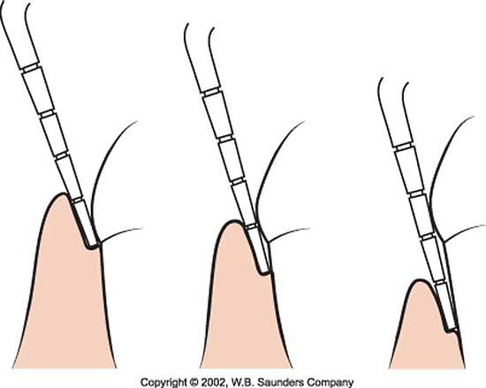
Ataçman kaybı ve kemik kaybının cep derinliği ile ilişkisi. Cep oluşumu gingival ataçman kaybına ve kök yüzeyinin açığa çıkmasına neden olur. Her zaman olmamakla birlikte, genellikle ataçman kaybının şiddeti cep derinliği ile bağlantılıdır. Çünkü cep derinliği, cep tabanı ile gingival marjin kenarı arasındaki mesafe iken, ataçman düzeyi cep tabanı ile mine – sement sınırı arasındaki mesafedir. Ataçman kaybının derecesi cep tabanının kök yüzeyindeki yerleşimine bağlıdır. Aynı derinlikteki ceplerde farklı miktarda ataçman kaybı veya aynı miktarda ataçman kaybının olduğu durumlarda farklı cep derinlikleri olabilir.
Kemik kaybının şiddeti genellikle cep derinliği ile bağlantılıdır. Dişeti çekilmesinin olduğu durumlarda aşırı ataçman ve kemik kaybı sığ ceplerde de görülebilir. Benzer şekilde derin periodontal ceplerde az miktarda kemik kaybı da olabilmektedir.
Farklı dişeti çekilmelerinin olduğu aynı cep derinliğine sahip durumlar

Cep tabanı ile alveoler kemik arasındaki mesafe.
Normalde birleşim epitelinin apikal ucu ile alveol kemiğin en tepe noktası arasındaki mesafe kısmen sabittir. İnsan periodontal ceplerinde diştaşının apikal sınırı ile alveoler kret arasındaki mesafe ise daha sabit olup ortalama 1.97 mm’dir. Atake plaktan kemiğe olan uzaklık ise hiçbir zaman 0.5 mm.den az, 2.7 mm.den çok değildir.

Periodontal cep-kemik ilişkisi. Kemikiçi ceplerde cep tabanı alveol kemik kretinin apikalinde yer alır ve cep duvarı diş ile kemik arasında yerleşim gösterir. Kemikiçi cepler çoğunlukla interproksimalde oluşur ama yine de fasiyal veya lingual diş yüzeylerinde de görülebilir. Kemik üstü ceplerde ise, cep tabanı alveol kretin koronalinde yer alır. Kemikiçi ve kemik üstü ceplerde periodontal dokuların yıkımına yol açan iltihabi, proliferatif ve dejeneratif değişiklikler benzerdir.
Kemikiçi ve kemik üstü ceplerin farkları. Kemikiçi ve kemik üstü ceplerdeki temel farklar; cebin yumuşak doku duvarının kemik ile olan ilişkisi, kemik yıkım paterni ve periodontal ligamentin transseptal liflerinin yönleridir.
Kemik üstü cep oluşumu sonucu ataçman ve kemik kaybı olduğunda alveol kreti ve periodontal ligament genel morfoloji ve mimarisini koruyarak giderek daha apikalde konumlanır. Bu durum genellikle horizontal kemik kaybında geçerlidir. Kemikiçi ceplerde ise, vertikal kemik kaybı sonucunda açısal defekt oluşumu ile alveol kret morfolojisi tamamen değişir. Bu durum ilgili alanın fonksiyonunu etkileyebilir.
Kemik üstü ve Kemikiçi Ceplerin Önemli Farkları
Kemik üstü | Kemikiçi
1- Cep tabanı alveol kemik seviyesinin koronalindedir | Cep tabanı alveol kemik seviyesinin apikalindedir. Bu nedenle, kemik cebin yumuşak duvarı ile komşudur
2- Kemik kaybı horizontaldir | Kemik yıkım paterni vertikaldir
3- Periodontal hastalık sırasında yıkıma uğrayan interproksimaldaki transseptal lifler cep tabanı ile alveoler kemik arasında horizontal olarak uzanırlar | İnterproksimal olarak, transseptal lifler horizontal değil, oblik seyrederler. Cep tabanı altında, alveol kret üzerinden bir dişin sementinden diğer dişin sementine uzanırlar
4- Fasiyal ve lingual yüzeylerde, cep altındaki periodontal ligament lifleri diş ve kemik arasında normal horizontal -oblik seyrini takip eder | Fasiyal ve lingual yüzeylerde, periodontal ligament lifleri, alttaki açısal kemik defektini takip eder. Cep tabanı altında, sementten çıkarak kret üzerinde seyredip diğer tarafın periostunda sonlanırlar

Periodontal Apse
Periodontal dokularda lokalize pürülan inflamasyona periodontal apse denir. Lateral veya pariyetal apse terimleriyle de adlandırılmıştır.
Oluşma mekanizması
- Periodontal cep kökenli enfeksiyonun derin periodontal dokulara yayılması veya supüratif iltihabi sürecin diş kökünün lateral yüzeyinde lokalize olmasıyla,
- Periodontal cebin duvarı boyunca inflamasyonun cebin bağ dokusuna yayılması (apse cep içerisine direne olarak kendiliğinden iyileşebilir),
- Dişin çevresine dolambaçlı tarzda yayılan periodontal ceplerin sonlandığı çıkmazda apse gelişimiyle,
- Diş taşlarının eliminasyonu sırasında apikalde bir parçası, kalırsa bu kalan parçanın koronalindeki dişetinin iyileşip dişe tekrar atake olması ve etrafında drene olamayan bir inflamasyonun gelişmesiyle,
- Dişe gelen bir travma nedeniyle veya kanal tedavisi sırasında kökün lateralinde oluşabilecek bir perforasyona bağlı olarak periodontal aralıkta enfeksiyonun gelişmesiyle.
Periodontal apseler lokalizasyonlarına göre şöyle sınıflandırılırlar:
- Dişin lateral yüzeyi boyunca periodontal dokular içerisinde oluşan apse. Bu durumda kemik içerisinde bir apse yuvası oluşur.
- Derin periodontal cebin yumuşak dokusu ile sınırlı apse.
Mikroskobik olarak cep duvarında ölü ve canlı PML’ler izlenir. Canlı olanlar hücreleri ve diğer doku komponentlerini lizize uğratan enzimler salgılayarak apsenin odağında pus adı verilen sıvıyı oluştururlar. Bu pürülan alan akut iltihabi reaksiyon bölgesi ile çevrelenmiştir. Epitelde hücre içi ve interselüler ödem izlenir, lökosit invazyonu vardır. Lokalize akut apse pürülan içeriği drene olup boşalmasıyla kronik apseye dönüşür.
Periodontal Kist
Genellikle mandibular ve kaninler bölgesinde diş kökü boyunca oluşan lokal harabiyet alanlarıdır. Çok sık rastlanmaz. Olası etiyolojik nedenleri şunlardır:
- Malessez epitel artıklarının bilinmeyen bir nedenle proliferasyonu sonucu ortaya çıkan bir odontojenik kist.
- Dişin sürmesinden sonra persiste kalmış lateral dentigeröz kist.
- Supernumerer diş germinin primordiyal kisti.
- Periodontal apse veya aksesör kanallar yolu ile pulpa enfeksiyonunun periodontal ligamentteki epitel kalıntılarını stimüle etmesi.
Genellikle asemptomatiktir ama lokalize bir şişliğe neden olabilir. Radyografta dişin bir tarafında sınırları belirgin bir radyolüsent alan olarak izlenir.

